Projekt Sigurnost na internetu
Srednja škola Delnice
vrsta rada: grupni rad, radionica, predavanje
uzrast: 1.r., 3.r.,4.r. SŠ
voditelji: Jasminka Lisac, Branka Mihajlović
trajanje: 3 sata
- etapa
motivacijski video uradak koji su snimili učenici 3. r. u sklopu kampanje Dislajkam mržnju na internetu – kampanja postavlja problem interneta kao medija ili instrumenta kojim se može iskazivati govor mržnje i širiti negativne informacije velikom brzinom i neograničeno
https://www.youtube.com/watch?v=U0L8vlc-9Og

- etapa
mr. sc. Vukelić Bernard, viši predavač ne Veleučilištu Rijeka održao je predavanje Biometrija i sigurnost na internetu s ciljem ukazivanja na opasnosti i kontrolu pojedinca putem interneta. Predavanje je održano u školskoj knjižnici 12.06.2015. za učenike prvog i četvrtog razreda, a poseban naglasak bio je na biometriji i mogućnostima kolačića te sustavima perfidnog praćenja korisnika.

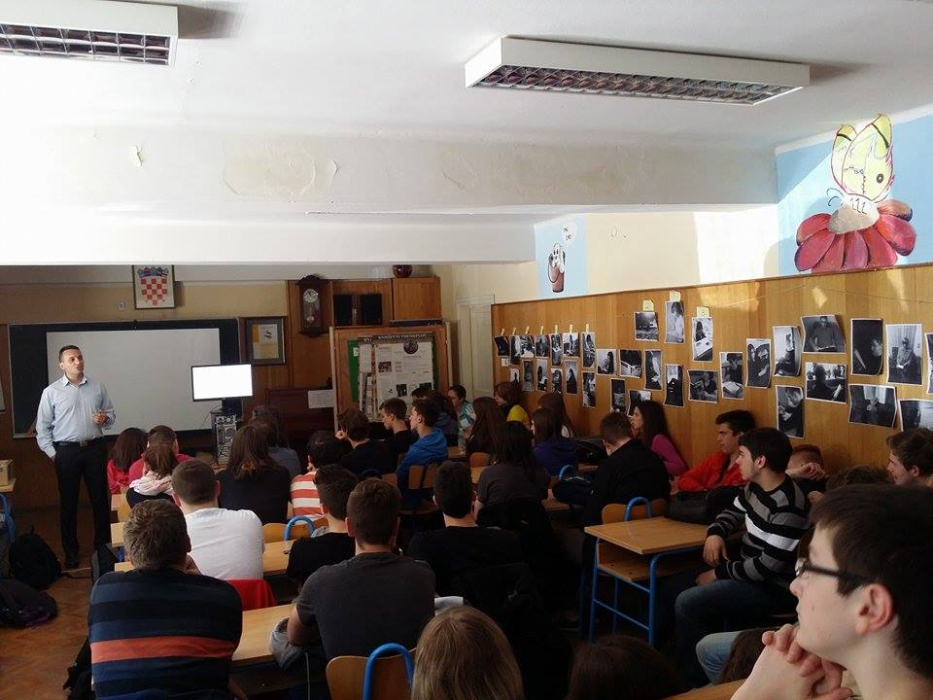
mr.sc. Bernard Vukelić – Biometrija i sigurnost na internetu

- etapa
maturanti dobivaju zadaću educirati prve razrede o opasnostima s interneta (naglasak je na opasnostima na informatičkoj razini, a najcjelovitije prezentacije izložene su učenicima prvih razreda. Tako je maturant Bruno Svetličić održao učenicima 1. e razreda svoju prezentaciju.
https://www.dropbox.com/s/384sekfwozfqcvn/PREZENTACIJA-ZIS.ppt?dl=0

Kako bi valorizirali naučeno, a istovremeno iskazali svoje dojmove, učenici 1. e
razreda izrađivali su mentalne mape i plakate sa sadržajima iz prezentacije iskazujući svoju kreativnost i viđenje naučenog.

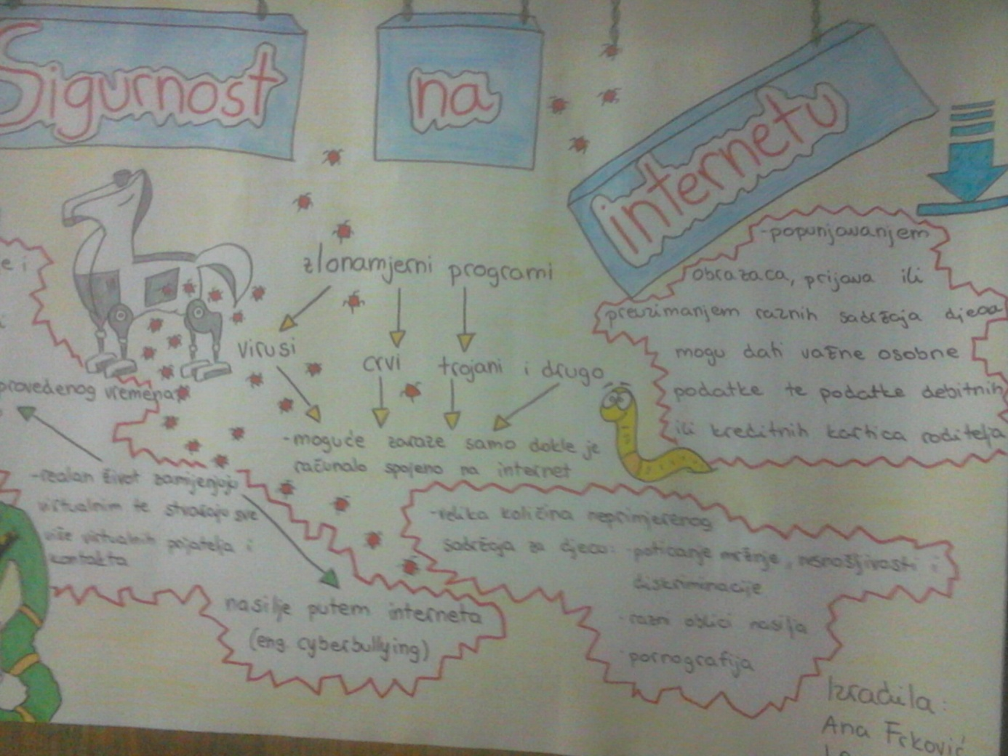
Ana Frković, 1. e
(radeći plakat učenica je osmislila vizualizaciju prezentacije – iz trojanskog konja izlaze virusi koji su oštetili lanac – sigurnost na internetu), a također uključuje i subjektivne opasnosti tipa kockanje, pedofilija, slaba kontrola, lažni profili…

- etapa
strip-radionica Sigurnost na internetu
Radeći u aplikaciji Pixton comic i učenici i nastavnici uključeni u projekt osmišljavali su i izrađivali svoje viđenje problema koji se javljaju putem interneta. Tako su nastali neki od radova na temu krađe identiteta, cyberbullinga i sl.
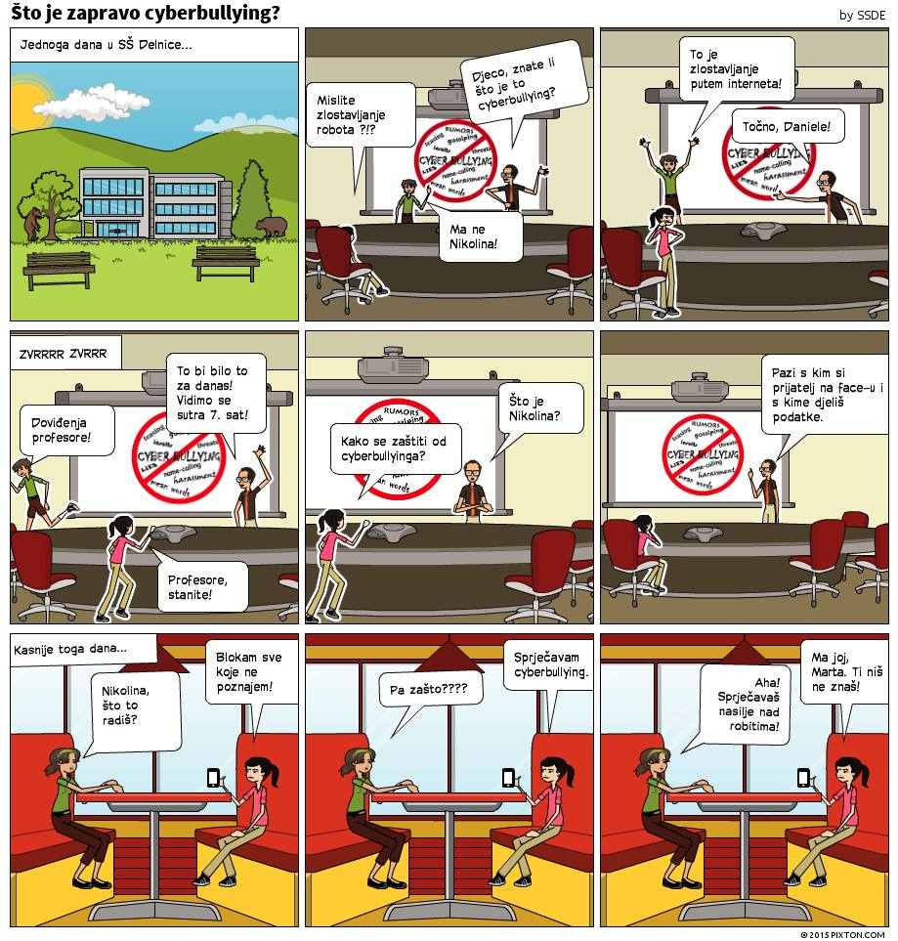
Klara Kastner i Andrej Beljan, 3.b
i
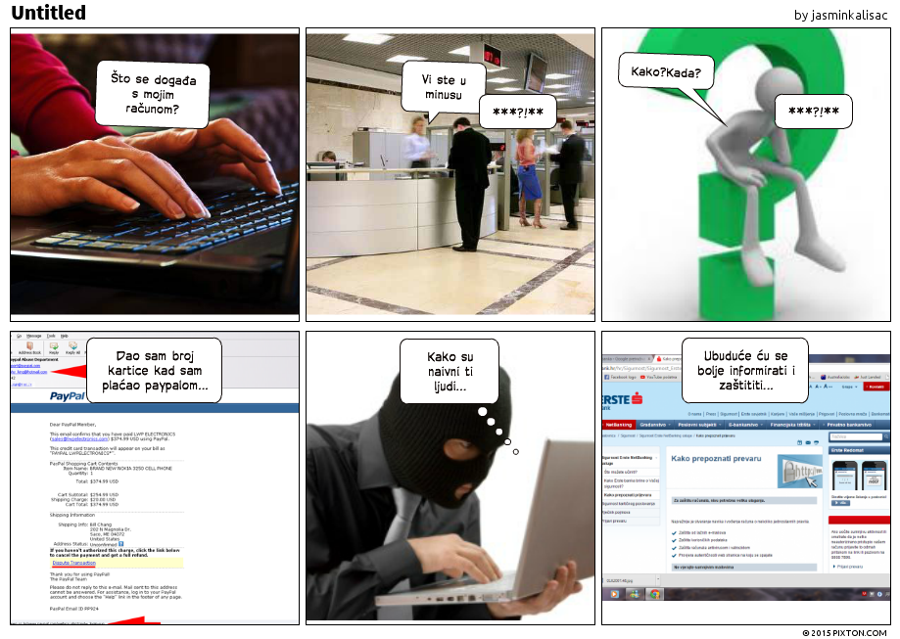

- etapa

valorizacija projekta – križaljka
nastavnice koje su sudjelovale u projektu osmislile su nagradnu križaljku s tematskim pojmovima tj. terminologijom vezanom uz sigurnost na internetu.

file:///C:/Users/Korisnik/Documents/sigurnost%20na%20internetu/~TempJCrossPrint.htm
na radionici za znatiželjne objašnjeni su manje poznati termini, razgovaralo se o osobnim iskustvima učenika, eventualnim potencijalnim opasnim situacijama koje su moguće u našoj sredini i šire

- etapa

video radionica
učenice 3. razreda osmislile su i predložile snimanje filmića-izradile su pitalice tj. kratke zagonetke o pojmovima vezanim uz temu projekta te na zabavan način igrajući scrabble osmislile edukativan materijal za mlađi uzrast. Namjera im je u idućoj školskoj godini educirati mlađi uzrast u osnovnoj školi koji se sve više i sve ranije nekontrolirano koristi internetom i upozoriti ih na razne opasnosti.

https://www.youtube.com/watch?v=p4n42r7WlNE&feature=youtu.be

